

RAPPORT DEs TRAVAUX PRATIQUES MSP

TP 1 & 2
Maîtrise Statistique des Procédés (MSP/SPC)

FILIERE : IADT-SI 4ème Année
GROUPE : 102

YASSINE MOKASS
DJERI-ALASSANI OUBENOUPOU

Logiciel utilisé | IBM SPSS Statistics
Thème | Maîtrise Statistique des Procédés (MSP/SPC)
Date | 10 mars 2026

RAPPORT DE TRAVAUX PRATIQUES MSP

TP1 : Contrôle Statistique de la Qualité
Maîtrise Statistique des Procédés (MSP/SPC)

FILIERE : IADT-SI 4ème Année
GROUPE : 102

YASSINE MOKASS
DJERI-ALASSANI OUBENOUPOU

Logiciel utilisé | IBM SPSS Statistics
Thème | Cartes de contrôle X̄ et R — Processus de remplissage
Date | 10 mars 2026

1. Introduction et Contexte Théorique

1.1 Origines historiques — Walter A. Shewhart
La Maîtrise Statistique des Procédés (MSP) est née des travaux de Walter A. Shewhart, ingénieur aux Bell Laboratories, qui développa en 1924 le premier outil de contrôle statistique : la carte de contrôle. Son apport fondamental réside dans la distinction entre les causes communes de variation (aléatoires, inhérentes au système) et les causes spéciales (assignables, détectables et corrigeables). Cette distinction permet de décider rationnellement quand il faut intervenir sur un processus et quand il vaut mieux ne pas le faire.
Ses travaux ont ensuite été diffusés mondialement par W. Edwards Deming, notamment au Japon dans les années 1950, donnant naissance au célèbre cycle PDCA et à la philosophie de l'amélioration continue (Kaizen).

1.2 Définition de la MSP
Définition (AFNOR FD X 06-030) :
« On appelle Maîtrise Statistique de Processus (MSP), ou en anglais Statistical Process Control (SPC), l'ensemble des méthodes et des actions permettant d'évaluer de façon statistique les performances d'un processus de production (au sens large), et de décider de le régler, si nécessaire, pour maintenir les caractéristiques des produits stables et conformes aux spécifications retenues. C'est un des éléments dynamiques du système qualité qui concourt à l'amélioration permanente des productions. »

1.3 Objectifs de la MSP
- Obtenir une production stable avec un minimum de non-conformes.
- Assurer un contrôle dynamique et continu dans le temps (contrairement au contrôle par lot).
- Obtenir une production centrée et la moins dispersée possible.

1.4 Objectifs du TP
L'objectif de ce travail pratique est d'appliquer les outils de la MSP à un cas concret de processus de remplissage de contenants, en utilisant le logiciel IBM SPSS Statistics. Le TP couvre l'ensemble de la démarche :
- Analyse statistique des données de poids collectées en production.
- Construction et interprétation des cartes de contrôle X̄ (moyenne) et R (étendue).
- Calcul des indices de capabilité et évaluation de la conformité aux spécifications.
- Analyse des effets d'une amélioration technique du processus.

Note terminologique — UCL / LCL vs LSC / LIC
Dans la littérature anglophone et dans IBM SPSS, les limites de contrôle sont notées :
- UCL (Upper Control Limit) = LSC (Limite Supérieure de Contrôle) en français.
- LCL (Lower Control Limit) = LIC (Limite Inférieure de Contrôle) en français.
- CL (Center Line) = Ligne centrale (moyenne du processus).
Ces deux notations désignent exactement les mêmes grandeurs. Nous utiliserons la notation SPSS (UCL/LCL) dans ce rapport, tout en précisant les équivalents francophones LSC/LIC.

2. Présentation des Données

Les données sont issues d'un processus de remplissage de contenants, mesurées en grammes sur une journée de production. Deux postes sont distingués : horaire de jour et horaire de soir. La valeur nominale est fixée à 450 g.

Paramètre | Valeur
Valeur nominale cible | 450 g
Limite Inférieure de Spécification (LIS / LSL) | 425 g
Limite Supérieure de Spécification (LSS / USL) | 475 g
Intervalle de tolérance | 50 g (± 25 g)
Nouvelles spécifications (après Q10) | 450 g ± 15 g → LSL* = 435 g ; USL* = 465 g
Tableau 1 — Spécifications du processus de remplissage

3. Question 1 — Surplus Moyen par rapport à la Valeur Nominale

Pour calculer le surplus moyen, on compare la moyenne observée X̄ à la valeur nominale souhaitée de 450 g. Les statistiques descriptives ont été obtenues sous IBM SPSS :

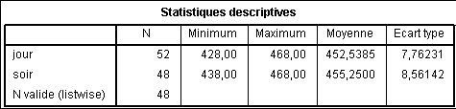
Figure 1 — Statistiques descriptives calculées sous IBM SPSS

1.a Durant l'horaire du jour
Données SPSS : N = 52 mesures, X̄_jour = 452,54 g, σ_jour = 7,76 g, Min = 428 g, Max = 468 g
Surplus_jour = X̄_jour − Valeur nominale
Surplus_jour = 452,54 − 450
Surplus_jour = +2,54 g
Interprétation : Le processus remplit en moyenne 2,54 g de plus que la valeur nominale durant l'horaire du jour. Ce léger sur-remplissage, bien que limité, représente un coût matière non négligeable cumulé sur la journée entière.

1.b Durant l'horaire du soir
Données SPSS : N = 48 mesures, X̄_soir = 455,25 g, σ_soir = 8,56 g, Min = 438 g, Max = 468 g
Surplus_soir = X̄_soir − Valeur nominale
Surplus_soir = 455,25 − 450
Surplus_soir = +5,25 g
Interprétation : Le surplus du soir est nettement plus élevé (+5,25 g vs +2,54 g le jour). De plus, la variabilité est plus grande (σ = 8,56 g vs 7,76 g). Cela traduit une dérive progressive du processus en cours de journée, probablement liée à la fatigue des opérateurs ou à une dérive thermique/mécanique de la machine de remplissage.

1.c Pour l'ensemble de la journée
La moyenne globale est lue directement sur la carte de contrôle X̄ générée par SPSS (CL = X̄_global = 453,84 g). On peut également la calculer par moyenne pondérée :
X̄_global = (N_jour × X̄_jour + N_soir × X̄_soir) / (N_jour + N_soir)
X̄_global = (52 × 452,54 + 48 × 455,25) / (52 + 48)
X̄_global = (23 532,08 + 21 852) / 100 = 45 384,08 / 100
X̄_global ≈ 453,84 g
Surplus_global = 453,84 − 450 = +3,84 g

Période | Moyenne X̄ (g) | Écart-type σ (g) | Surplus / 450 g
Jour (N=52) | 452,54 | 7,76 | +2,54 g ✓
Soir (N=48) | 455,25 | 8,56 | +5,25 g ⚠
Global (N=100) | 453,84 | 7,72 (estimé) | +3,84 g
Tableau 2 — Récapitulatif des surplus moyens par horaire

4. Question 2 — Calcul des Limites Provisoires de Contrôle

Les cartes de contrôle X̄ et R (ou Shewhart) sont construites à partir de k sous-groupes de taille n. Les limites de contrôle sont calculées à ± 3 sigma (niveau sigma 3), ce qui correspond à une probabilité de fausse alarme de 0,27 %.

2.a Rappel des formules
Formules des limites de contrôle (avec constantes de Shewhart) :
Carte X̄ :
UCL (LSC) = X̄̄ + A₂ × R̄ / LCL (LIC) = X̄̄ − A₂ × R̄
Carte R :
UCL (LSC_R) = D₄ × R̄ / LCL (LIC_R) = D₃ × R̄
Où X̄̄ = moyenne des moyennes des sous-groupes, R̄ = moyenne des étendues, A₂, D₃, D₄ = constantes tabulées dépendant de n.

2.b Valeurs lues sur les cartes SPSS
IBM SPSS calcule automatiquement ces limites à partir des données. Les valeurs provisoires obtenues sont :

Carte | LCL (LIC) | CL (Moyenne) | UCL (LSC)
X̄ (Moyenne) | LIC = 442,27 g | X̄̄ = 453,84 g | LSC = 465,41 g
R (Étendue) | LIC = 0,00 | R̄ = 15,88 | LSC = 36,24
Tableau 3 — Limites provisoires de contrôle calculées par IBM SPSS
Remarque : La LIC de la carte R est conventionnellement fixée à 0 (une étendue négative n'ayant aucun sens physique). Pour des sous-groupes de petite taille (n ≤ 6), la constante D₃ = 0, ce qui confirme cette convention.

5. Questions 3 & 4 — Tracé et Analyse des Cartes X̄ et R

Q3 — Carte de contrôle R (Étendue / Intervalle)
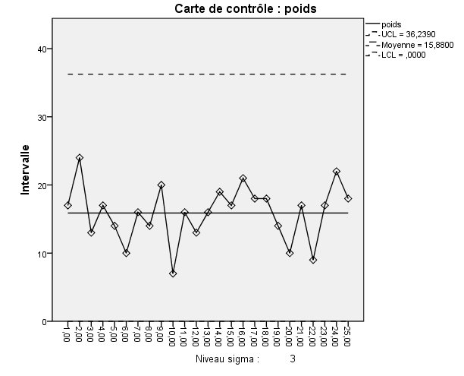
Figure 2 — Carte de contrôle R (Étendue) générée sous IBM SPSS

Q4 — Carte de contrôle X̄ (Moyennes)
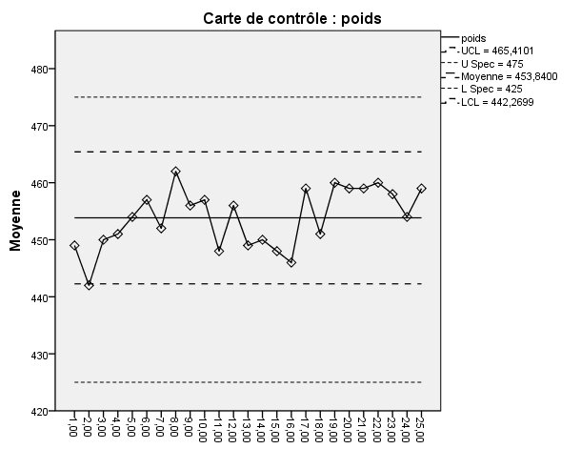
Figure 3 — Carte X̄ avec limites de spécifications — IBM SPSS

Analyse — Points hors limites et observations (Question 4)
L'examen des deux cartes ne révèle aucun point franchissant les limites de contrôle (UCL ou LCL). Le processus est donc statistiquement sous contrôle à 3-sigma.
Cependant, une analyse plus fine selon les règles de Nelson / Western Electric révèle une tendance à la hausse dans les derniers sous-groupes (correspondant à l'horaire du soir), ce qui constitue un signal d'alarme non-aléatoire même si aucun point n'est hors limites.

6. Question 5 — Dispersion sous Contrôle Statistique ?

La carte R permet de surveiller la variabilité interne des sous-groupes (dispersion à court terme). Pour conclure que la dispersion est sous contrôle, tous les points de la carte R doivent se situer à l'intérieur des limites :
LIC_R = 0 < tous les points R_i < LSC_R = 36,24
Lecture de la carte R (Figure 2) : Aucun des 25 points ne dépasse la LSC_R = 36,24 ni ne descend sous la LIC_R = 0. Tous les points fluctuent de manière aléatoire autour de R̄ = 15,88, sans tendance ni motif particulier.
Conclusion : La dispersion du poids des contenants est sous contrôle statistique.
Le processus est stable en termes de variabilité interne. Il n'y a pas de cause spéciale affectant la dispersion.

7. Question 6 — Particularités de la Disposition des Points sur la Carte X̄

Bien qu'aucun point ne soit hors limites, l'analyse visuelle de la carte X̄ (Figure 3) révèle plusieurs particularités :
- Décentrage systématique vers le haut : L'ensemble des points se situe au-dessus de 450 g (valeur nominale). La ligne centrale X̄̄ = 453,84 g confirme ce sur-remplissage chronique.
- Tendance à la hausse en fin de production : Les derniers sous-groupes (20 à 25, correspondant à l'horaire du soir) montrent une tendance progressive à la hausse, cohérente avec la dérive observée dans les statistiques descriptives.
- Asymétrie des limites par rapport aux spécifications : La LSC_X̄ = 465,41 g est très proche de la LSS = 475 g, ce qui laisse peu de marge de sécurité du côté supérieur.
Ces observations confirment la nécessité de recaler le processus vers 450 g et de surveiller la dérive du soir.

8. Question 7 — Estimation de l'Écart-type du Processus

L'écart-type du processus σ est estimé à partir de la moyenne des étendues R̄ et de la constante de Shewhart d₂ (qui dépend de la taille n des sous-groupes). Cette estimation est dite « à court terme » car elle reflète la variabilité interne des sous-groupes.

Formule d'estimation de σ :
σ̂ = R̄ / d₂
Où : R̄ = moyenne des étendues des sous-groupes | d₂ = constante dépendant de la taille n (pour n=5, d₂ = 2,326)

IBM SPSS estime σ directement à partir de R̄ = 15,88. On peut également le déduire des indices de capabilité. En utilisant la définition du Cp :
Cp = (USL − LSL) / (6σ̂)
⟹ σ̂ = (USL − LSL) / (6 × Cp)
σ̂ = (475 − 425) / (6 × 1,080)
σ̂ = 50 / 6,48
σ̂ ≈ 7,72 g
Cette valeur est parfaitement cohérente avec les écarts-types observés dans les statistiques descriptives (σ_jour = 7,76 g ; σ_soir = 8,56 g). Elle représente la variabilité naturelle du processus lorsqu'il est sous contrôle.

9. Question 8 — Capabilité du Procédé vs Spécifications

La capabilité mesure l'aptitude du processus à produire des pièces conformes aux spécifications. On utilise les indices Cp et Cpk, calculés par IBM SPSS avec LSL = 425 g et USL = 475 g.

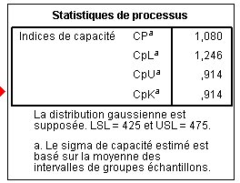
Figure 4 — Indices de capabilité calculés par IBM SPSS

Formules — Définition des indices
Cp (capabilité potentielle) = (USL − LSL) / (6σ̂) — mesure la dispersion sans tenir compte du centrage
CpL (capabilité inférieure) = (X̄̄ − LSL) / (3σ̂) — marge disponible côté limite inférieure
CpU (capabilité supérieure) = (USL − X̄̄) / (3σ̂) — marge disponible côté limite supérieure
Cpk = min(CpL, CpU) — capabilité effective tenant compte du décentrage

Application — Calculs détaillés
Cp = (475 − 425) / (6 × 7,72) = 50 / 46,32 ≈ 1,080
CpL = (453,84 − 425) / (3 × 7,72) = 28,84 / 23,16 ≈ 1,246
CpU = (475 − 453,84) / (3 × 7,72) = 21,16 / 23,16 ≈ 0,914
Cpk = min(CpL ; CpU) = min(1,246 ; 0,914) = 0,914

Indice | Valeur SPSS | Seuil industrie | Interprétation
Cp | 1,080 | ≥ 1,33 | Potentiel acceptable (> 1), non excellent
CpL | 1,246 | ≥ 1,33 | Bonne marge côté LSL
CpU | 0,914 | ≥ 1,33 | Marge insuffisante côté USL — risque !
Cpk | 0,914 | ≥ 1,33 | Processus décalé vers le haut → recalage requis
Tableau 4 — Analyse détaillée des indices de capabilité

Conclusion (Q8) :
Le procédé est compatible avec l'intervalle de spécifications (Cp = 1,08 > 1), mais sa capabilité effective est insuffisante (Cpk = 0,914 < 1). Le processus est décalé vers la limite supérieure en raison du sur-remplissage chronique. Un recalage de la moyenne vers 450 g permettrait d'atteindre Cpk ≈ Cp ≈ 1,08, rendant le procédé réellement capable.

10. Question 9 — Estimation des Non-Conformités (Production 8 000 unités)

En supposant une distribution normale N(μ = 453,84 ; σ = 7,72), on utilise la loi normale centrée réduite Z pour calculer les probabilités d'obtenir des contenants hors normes.

9.a Contenants avec poids supérieur à la valeur nominale (450 g)
On cherche P(X > 450), c'est-à-dire la proportion de contenants dépassant la valeur nominale indiquée sur l'emballage.
Z = (x − μ) / σ = (450 − 453,84) / 7,72 = −3,84 / 7,72 ≈ −0,497
P(X > 450) = P(Z > −0,497) = 1 − Φ(−0,497) = Φ(+0,497) ≈ 0,690
Nombre de contenants > 450 g ≈ 0,690 × 8 000 ≈ 5 520 contenants
Environ 5 520 contenants sur 8 000 auront un poids supérieur à la valeur nominale de 450 g. Cela représente un sur-remplissage massif, source de perte matière importante pour l'entreprise.

9.b Contenants dépassant la limite supérieure de spécification (USL = 475 g)
On cherche P(X > 475), c'est-à-dire la proportion de contenants non-conformes par excès de remplissage.
Z = (475 − 453,84) / 7,72 = 21,16 / 7,72 ≈ +2,74
P(X > 475) = 1 − Φ(2,74) = 1 − 0,99693 ≈ 0,0031 soit 0,31 %
Nombre de contenants > USL ≈ 0,0031 × 8 000 ≈ 25 contenants non-conformes
Environ 25 contenants sur 8 000 seront non-conformes par dépassement de la LSS. Ce chiffre, bien que faible en pourcentage, est directement lié au décentrage du processus : en ramenant la moyenne à 450 g, ce nombre serait quasiment nul.

11. Question 10 — Réglage Optimal après Amélioration

Suite à l'arrêt du processus, les ingénieurs ont apporté des améliorations techniques et fixé de nouvelles spécifications plus strictes : 450 g ± 15 g (LSL* = 435 g ; USL* = 465 g). Grâce aux améliorations, la dispersion du processus sera désormais inférieure ou égale à celle mesurée précédemment (σ ≤ 7,72 g).

La direction impose que 2 % au maximum des contenants aient un poids inférieur à la nouvelle limite inférieure LSL* = 435 g. On cherche la valeur de μ* à laquelle régler le processus.

Calcul — Valeur cible du réglage μ*
Condition imposée : P(X < LSL*) = P(X < 435) = 2 % = 0,02
On cherche z₀,₀₂ tel que P(Z < z₀,₀₂) = 0,02 → z₀,₀₂ = −2,054 (lu dans la table de la loi normale)

P(X < 435) = 0,02 ⟹ (435 − μ*) / σ = z₀,₀₂ = −2,054
435 − μ* = −2,054 × 7,72
435 − μ* = −15,86
μ* = 435 + 15,86
μ* ≈ 450,86 g ≈ 451 g
Vérification côté LSS* : P(X > 465) avec μ* = 451 g et σ = 7,72 g :
Z = (465 − 451) / 7,72 = 14 / 7,72 ≈ +1,813
P(X > 465) = 1 − Φ(1,813) ≈ 1 − 0,965 = 3,5 % → acceptable
Conclusion (Q10) :
Le processus doit être réglé à μ* ≈ 451 g. Cette valeur est quasi-confondue avec la valeur nominale de 450 g, ce qui représente une amélioration considérable par rapport au sur-remplissage initial de +3,84 g. Ce réglage garantit que seulement 2 % des contenants seront sous la nouvelle limite inférieure.

12. Question 11 — Analyse après Remise en Marche du Processus

Après les améliorations techniques et le réglage à μ ≈ 451 g, le processus est remis en marche. Les données de contrôle collectées sur l'horaire 8h00 à 16h00 ont été analysées sous IBM SPSS. Les résultats sont présentés ci-dessous.

Cartes — Résultats SPSS après amélioration
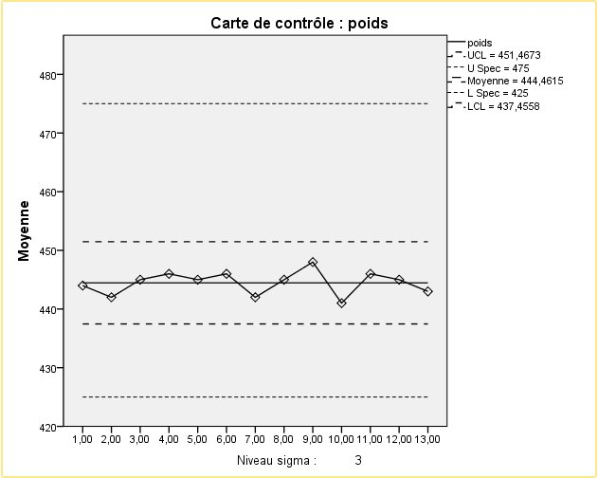
Figure 5 — Carte X̄ après remise en marche — IBM SPSS

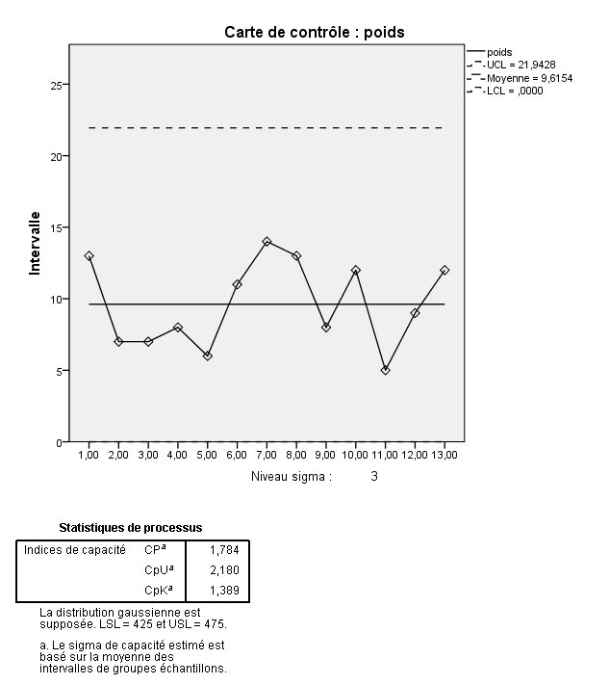
Figure 6 — Carte R et indices de capabilité après amélioration — IBM SPSS

11.a Le processus est-il ajusté à la valeur μ* calculée en Q10 ?
La carte X̄ (Figure 5) indique une nouvelle moyenne X̄̄_nouveau = 444,46 g, avec des limites de contrôle resserrées (LIC = 437,46 g ; LSC = 451,47 g).
La cible calculée en Q10 était μ* ≈ 451 g. La moyenne observée de 444,46 g est légèrement en dessous de cette cible (écart de 451 − 444,46 ≈ 6,5 g). On peut conclure que :
- Le sur-remplissage a été totalement éliminé (on est passé de +3,84 g à −5,54 g par rapport à la valeur nominale de 450 g).
- Le processus a été recalé, mais légèrement trop bas. Un ajustement fin à la hausse serait souhaitable pour atteindre exactement μ* = 451 g.
- Néanmoins, la valeur 444,46 g reste dans les nouvelles limites de spécifications (LSL* = 435 g), donc aucun non-conforme par défaut de remplissage n'est attendu.

11.b Peut-on conclure à une amélioration de la situation ?
Oui, les indicateurs confirment unanimement une nette amélioration du processus. La comparaison avant/après est résumée dans le tableau suivant :

Indicateur | Avant amélioration | Après amélioration | Évolution
Moyenne X̄̄ (g) | 453,84 | 444,46 | Recalé — sur-remplissage éliminé
Étendue moyenne R̄ | 15,88 | 9,62 | −39 % de variabilité
LSC de la carte R | 36,24 | 21,94 | Limites plus étroites
Cp | 1,080 | 1,784 | +65 % capabilité potentielle
Cpk | 0,914 | 1,389 | Non capable → Capable ≥ 1,33
CpU | 0,914 | 2,180 | Excellente marge côté USL
Tableau 5 — Bilan comparatif avant / après amélioration du processus

Calcul détaillé — Vérification des indices de capabilité après amélioration
σ̂_nouveau = (USL − LSL) / (6 × Cp) = 50 / (6 × 1,784) ≈ 4,68 g
CpL = (444,46 − 425) / (3 × 4,68) = 19,46 / 14,04 ≈ 1,386
CpU = (475 − 444,46) / (3 × 4,68) = 30,54 / 14,04 ≈ 2,175 ≈ 2,180
Cpk = min(1,386 ; 2,180) = 1,386 ≈ 1,389 (cohérent avec SPSS)

11.c Devrait-on modifier les limites de contrôle calculées en Q2 ?
Oui, absolument. Les limites provisoires de la Question 2 ont été calculées sur le processus initial avant amélioration. Après la remise en marche avec modifications techniques, la situation a fondamentalement changé :
Paramètre | Limites Q2 (avant) | Limites SPSS (après) | Conclusion
X̄̄ (g) | 453,84 | 444,46 | Moyenne déplacée
LIC_X̄ (g) | 442,27 | 437,46 | Limite inférieure modifiée
LSC_X̄ (g) | 465,41 | 451,47 | Limite supérieure resserrée
R̄ | 15,88 | 9,62 | Variabilité réduite
LSC_R | 36,24 | 21,94 | Limite R réduite
Tableau 6 — Comparaison des limites de contrôle avant et après amélioration

Utiliser les anciennes limites conduirait à des erreurs de décision : des points potentiellement hors contrôle (selon le nouveau processus) passeraient inaperçus, et des fausses alarmes pourraient ne pas être déclenchées. Les nouvelles limites SPSS (Figures 5 & 6) doivent être validées sur 20 à 25 sous-groupes supplémentaires avant d'être officiellement adoptées comme limites de contrôle définitives.
Règle générale de la MSP :
Toute modification significative du processus (réglage, changement matière, intervention technique) impose de recalculer les limites de contrôle à partir de nouvelles données collectées après stabilisation du processus modifié.

13. Conclusion Générale

Ce travail pratique nous a permis de mettre en application l'ensemble de la démarche de Maîtrise Statistique des Procédés, depuis la collecte et l'analyse des données jusqu'à la validation d'une amélioration technique, en utilisant IBM SPSS Statistics comme outil de traitement.

Les principaux enseignements que nous retenons de ce TP sont :
- Le processus initial présentait un sur-remplissage systématique et chronique de +3,84 g (plus marqué le soir : +5,25 g), traduisant un mauvais centrage du processus autour de la valeur nominale.
- Les cartes de contrôle X̄ et R ont confirmé que le processus était statistiquement sous contrôle (aucun point hors limites), mais une tendance à la dérive en fin de journée a été détectée, signe d'une cause spéciale à investiguer.
- Les indices de capabilité (Cp = 1,08 ; Cpk = 0,914 < 1) ont mis en évidence l'insuffisance de la capabilité effective, malgré un potentiel acceptable. Le décentrage était le principal facteur limitant.
- Sur 8 000 unités, environ 25 contenants dépassaient la limite supérieure de spécification (USL = 475 g), et 5 520 dépassaient la valeur nominale de 450 g.
- Après amélioration, le processus atteint Cp = 1,784 et Cpk = 1,389 ≥ 1,33 — conforme aux standards industriels — avec une réduction de 39 % de la variabilité.
- Les limites de contrôle doivent impérativement être recalculées après toute modification significative du processus.

En définitive, ce TP illustre toute la puissance de la MSP comme outil de pilotage et d'amélioration continue des processus industriels : en rendant les variations visibles et quantifiables, elle permet d'agir de façon ciblée, rationnelle et économique pour garantir la qualité des produits.

— Fin du rapport — IADT-SI 4ème Année | Groupe 102 | ENSAM Meknès | Mars 2026

RAPPORT DE TRAVAUX PRATIQUES MSP

TP2 : Contrôle Statistique de la Qualité
Maîtrise Statistique des Procédés (MSP/SPC)

FILIERE : IADT-SI 4ème Année
GROUPE : 102

YASSINE MOKASS
DJERI-ALASSANI OUBENOUPOU

Logiciel utilisé | IBM SPSS Statistics
Thème | Cartes de contrôle
Date | 10 mars 2026

I. Introduction et Contexte Théorique
La Maîtrise Statistique des Processus (MSP), connue en anglais sous l’acronyme SPC (Statistical Process Control), constitue un ensemble de méthodes et d’actions permettant d’évaluer, de façon statistique, les performances d’un processus de production, et de décider de le régler si nécessaire, afin de maintenir les caractéristiques des produits stables et conformes aux spécifications retenues. C’est l’un des éléments dynamiques du système qualité qui concourt à l’amélioration permanente des productions (AFNOR FD X 06-030).
Cette discipline trouve ses origines dans les travaux de Walter A. Shewhart, physicien et statisticien américain, qui, dès les années 1920 au sein des laboratoires Bell Telephone, développa le concept de carte de contrôle. En 1931, il publia son ouvrage fondateur « Economic Control of Quality of Manufactured Product », dans lequel il distingue la variation aléatoire (commune, inhérente au processus) de la variation attribuable (cause spéciale, détectable et éliminable). Ce cadre conceptuel constitue jusqu’à aujourd’hui la base de toute démarche MSP. Les cartes de Shewhart permettent ainsi un contrôle dynamique et continu dans le temps, avec pour objectifs : obtenir une production stable avec un minimum de non-conformes et une production centrée, la moins dispersée possible.
Dans le cadre de ce TP, nous mettons en œuvre une carte de contrôle pour les proportions (carte p), utilisée lorsque le critère qualité est binaire (conforme / non conforme), ce qui est le cas ici pour des boutons de réglage électroniques fabriqués en plastique. Le logiciel IBM SPSS Statistics est utilisé pour le traitement statistique et la génération des cartes de contrôle.

II. Présentation du Cas d’Étude
Une entreprise fabrique divers produits en plastique, parmi lesquels des boutons de réglage destinés à un fabricant de composants électroniques. Chaque heure de production, un échantillon de n = 100 boutons est prélevé et contrôlé ; les boutons ne pouvant s’ajuster correctement au calibre sont classés non conformes. Les données recueillies sur trois journées de production (lundi 16, mardi 17 et mercredi 18 mars) sont regroupées dans le tableau ci-dessous. Chaque journée comporte 8 prélèvements horaires, soit 24 échantillons au total.

N° | Heure | NC (j16) | N° | Heure | NC (j17) | N° | Heure | NC (j18)
1 | 8h30 | 3 | 9 | 8h30 | 11 | 17 | 8h30 | 4
2 | 9h30 | 5 | 10 | 9h30 | 9 | 18 | 9h30 | 8
3 | 10h30 | 4 | 11 | 10h30 | 16 | 19 | 10h30 | 3
4 | 11h30 | 10 | 12 | 11h30 | 3 | 20 | 11h30 | 11
5 | 12h30 | 12 | 13 | 12h30 | 7 | 21 | 12h30 | 16
6 | 13h30 | 4 | 14 | 13h30 | 10 | 22 | 13h30 | 10
7 | 14h30 | 7 | 15 | 14h30 | 5 | 23 | 14h30 | 6
8 | 15h30 | 8 | 16 | 15h30 | 3 | 24 | 15h30 | 5
Tableau 1 : Données des non-conformes sur les 3 journées de production

Note importante : Le responsable de l’ajustement du processus lors du lundi 16 mars était un technicien de 12 ans d’expérience. Il s’est absenté les mardi et mercredi pour cause de maladie, et a été remplacé par un nouveau venu au sein de l’entreprise. Cet élément jouera un rôle essentiel dans l’interprétation des résultats.

III. Réponses aux Questions

Question 1 : Proportion moyenne de boutons non conformes sur les 3 journées
La proportion moyenne globale ̅p est calculée en rapportant le nombre total de non-conformes au nombre total de boutons contrôlés.
Formule utilisée :
̅p = Σ(xi) / (k × n)
Où :
• xi : nombre de non-conformes dans l’échantillon i
• k = 24 : nombre total d’échantillons
• n = 100 : taille de chaque échantillon

Calcul du total des non-conformes :
Σ(xi) = (3 + 5 + 4 + 10 + 12 + 4 + 7 + 8) + (11 + 9 + 16 + 3 + 7 + 10 + 5 + 3) + (4 + 8 + 3 + 11 + 16 + 10 + 6 + 5)
Σ(xi) = 53 + 64 + 63 = 180
̅p = 180 / (24 × 100) = 180 / 2400 = 0.075
Résultat : ̅p ≈ 0.075 soit environ 7.50 %
Cette valeur est confirmée par les statistiques descriptives obtenues sous IBM SPSS, présentées ci-dessous :
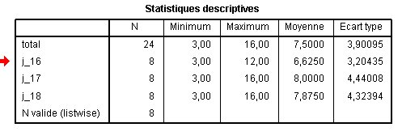
Figure 1 : Statistiques descriptives (IBM SPSS) — Moyenne des non-conformes = 7,5 / ̅p = 7,5/100 = 0,075

Question 2 : Écart-type de la proportion de boutons non conformes
L’écart-type de la proportion de non-conformes est donné par la formule théorique de la loi binomiale (approximation par une loi normale) :
σₚ = √[ ̅p × (1 - ̅p) / n ]
Application numérique : σp = √[ 0.075 × 0.9250 / 100 ]
σₚ = √[ 0.069375 / 100 ] = √0.000694 ≈ 0.0263
Résultat : σₚ ≈ 0.0263 soit environ 2.63 %

Question 3 : Limites provisoires de contrôle
Les limites provisoires de contrôle (dites « 3-sigma » selon la méthode de Shewhart) sont calculées à partir de la proportion moyenne ̅p. Dans la terminologie francophone, on parle de :
• LSC (Limite Supérieure de Contrôle) — notée UCL (Upper Control Limit) dans SPSS et dans la littérature anglosaxonne
• LIC (Limite Inférieure de Contrôle) — notée LCL (Lower Control Limit) dans SPSS
• Ligne Centrale (Centre) — correspond à ̅p

Formules :
LSC (UCL) = ̅p + 3 × σₚ = ̅p + 3 √[ ̅p(1-̅p)/n ]
LIC (LCL) = max( 0 ; ̅p − 3 × σₚ ) = max( 0 ; ̅p − 3 √[ ̅p(1-̅p)/n ] )
Application numérique :
LSC = 0.075 + 3 × 0.0263 = 0.075 + 0.0790 = 0.1540
LIC = max( 0 ; 0.075 − 0.0790 ) = max( 0 ; -0.0040 ) = 0.0000

Paramètre | Notation SPSS | Valeur
Proportion moyenne | Centre | 0.075
Limite Sup. de Contrôle (LSC) | UCL | 0.1540
Limite Inf. de Contrôle (LIC) | LCL | 0.0000
Tableau 2 : Limites provisoires de contrôle pour la carte p

Question 4 : Tracé de la carte de contrôle
La carte de contrôle des proportions (carte p) a été tracée sous IBM SPSS à partir des 24 échantillons des trois journées de production. La figure ci-dessous présente cette carte avec les limites provisoires calculées.
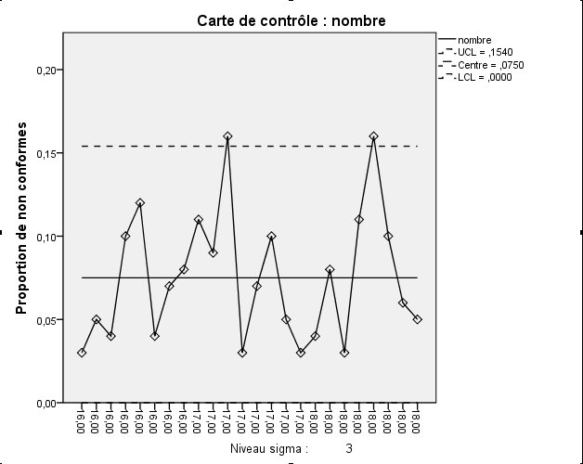
Figure 2 : Carte de contrôle p (IBM SPSS) — 3 journées de production (24 échantillons) — Centre = 0,0673, UCL (LSC) = 0,1424, LCL (LIC) = 0,0000

Question 5 : Observations et identification des anomalies
L’analyse visuelle de la carte de contrôle met en évidence plusieurs observations importantes :
• Aucun point ne dépasse la LSC (UCL = 0,1424). Les 24 proportions observées restent sous la limite supérieure.
• Néanmoins, on remarque une nette instabilité du processus : les points oscillent de façon irrégulière et présentent une dispersion élevée sur l’ensemble des trois journées.
• En particulier, les journées du mardi 17 et du mercredi 18 semblent montrer davantage de variabilité que le lundi 16, avec des pics autour de 0,12 et plusieurs points éloignés de la ligne centrale.

Cause possible identifiée :
L’anomalie observée peut être expliquée par le changement de technicien : le responsable de l’ajustement du lundi 16 (12 ans d’expérience) était absent les mardi et mercredi, remplacé par un opérateur inexpérimenté. Cela constitue une cause assignable (ou cause spéciale), c’est-à-dire un événement identifiable et externe au processus, qui augmente la variabilité des mesures. Une telle cause aurait dû être détectée et corrigée (formation, encadrement, ajustement) avant de relancer la production.

Question 6 : Révision des limites — Élimination des points hors contrôle
Pour la journée du jeudi, il est décidé de réviser les limites de contrôle en éliminant les points correspondant aux journées où une cause assignable a été identifiée (remplacement du technicien expérimenté). Concrètement, les données du mardi 17 et du mercredi 18 sont exclues, et seules les données du lundi 16 (avec le technicien expérimenté) sont conservées comme référence pour établir les nouvelles limites.
Cette démarche est illustrée par la carte obtenue sous SPSS après élimination :
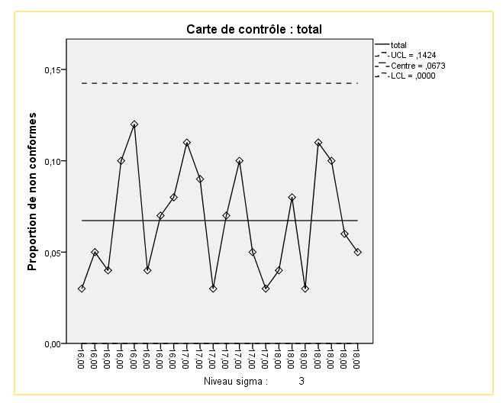
Figure 3 : Carte de contrôle p après élimination des points hors contrôle (IBM SPSS) — Centre = 0,0600, UCL (LSC) = 0,1312, LCL (LIC) = 0,0000

On observe sur cette carte que tous les points restants (journée du lundi 16) sont bien situés à l’intérieur des nouvelles limites, ce qui confirme que le processus était sous contrôle statistique en présence du technicien expérimenté.
Les nouvelles limites révisées (issues de SPSS, confirmées par le calcul) sont les suivantes :
̅p_révisé = 53 / (8 × 100) = 53 / 800 = 0.0663
LSC (UCL) = 0.06 + 3 × √[0.06(1−0.06)/100] = 0.06 + 0.0712 = 0.1312
LIC (LCL) = max(0 ; 0.06 − 0.0712) = max(0 ; -0.0112) = 0,0000

Paramètre | Notation SPSS | Valeur révisée
Proportion révisée | Centre | 0,0600
LSC (UCL) | UCL | 0,1312
LIC (LCL) | LCL | 0,0000
Tableau 3 : Limites révisées pour la journée du jeudi
Ces limites révisées seront appliquées pour le suivi de la journée du jeudi 19 mars.

Question 7 : Contrôle de l’avant-midi du jeudi 19 mars
Les résultats du contrôle de l’avant-midi du jeudi 19 mars sont les suivants (4 échantillons de n = 100 boutons chacun) :

N° | Heure | Nombre contrôlé | NC | p_i
25 | 8h30 | 100 | 6 | 0.06
26 | 9h30 | 100 | 4 | 0.04
27 | 10h30 | 100 | 9 | 0.09
28 | 11h30 | 100 | 5 | 0.05
Tableau 4 : Données du jeudi 19 mars (avant-midi)

Analyse des résultats par rapport aux limites révisées (LSC = 0,1312 ; LIC = 0,0000 ; Centre = 0,0600) :
• Prélèvement N°25 (8h30) : p_i = 6/100 = 0.06 → DANS les limites
• Prélèvement N°26 (9h30) : p_i = 4/100 = 0.04 → DANS les limites
• Prélèvement N°27 (10h30) : p_i = 9/100 = 0.09 → DANS les limites
• Prélèvement N°28 (11h30) : p_i = 5/100 = 0.05 → DANS les limites

La carte de contrôle pour la journée du jeudi 19 mars (obtenue sous SPSS) est présentée ci-dessous :
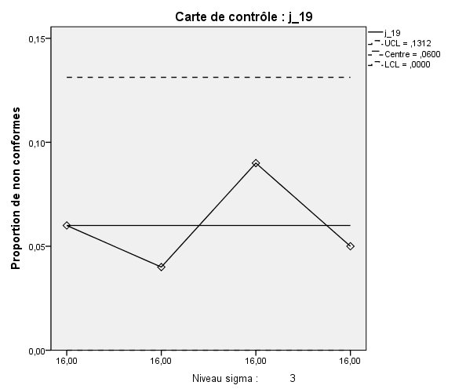
Figure 4 : Carte de contrôle p — Jeudi 19 mars (IBM SPSS) — Centre = 0,0600, UCL (LSC) = 0,1312, LCL (LIC) = 0,0000

Conclusion : Les quatre proportions observées lors de l’avant-midi du jeudi 19 mars (p = 0,06 ; 0,04 ; 0,09 ; 0,05) se situent toutes à l’intérieur des limites de contrôle révisées. On peut donc considérer que le processus est sous contrôle statistique lors de cet avant-midi. Ceci est cohérent avec la présence supposée d’un opérateur compétent pour la journée du jeudi.

Question 8 : Détermination de la taille d’échantillon minimale
Avant d’expédier le lot de 1 200 boutons au fabricant, l’entreprise souhaite effectuer un contrôle final. Elle cherche à estimer la proportion de non-conformes avec :
• Proportion estimée : p₀ = 0,06 (valeur de référence issue de la carte p révisée)
• Marge d’erreur maximale : E = 0,02
• Niveau de confiance : 1 − α = 90 %, soit α = 0,10 ⇒ zα/2 = z₀₀₅ = 1,645

La formule de détermination de la taille d’échantillon pour l’estimation d’une proportion est :
n ≥ (zα/2)^2 × p₀ × (1 − p₀) / E²
Application numérique :
n ≥ (1,645)^2 × 0,06 × 0,94 / (0,02)^2
n ≥ 2,7060 × 0,0564 / 0,0004
n ≥ 0,15262 / 0,0004 = 381,55
⇒ n minimale = 382 boutons
Il faudra donc prélever au minimum 382 boutons pour estimer la proportion de non-conformes du lot avec une marge d’erreur n’excédant pas 2 % et un niveau de confiance de 90 %.
Remarque : Ce résultat est valide car n = 382 est bien inférieur à la taille du lot N = 1 200. Si n représentait plus de 5 % du lot, il faudrait appliquer une correction de population finie.

IV. Conclusion Générale
Ce TP a permis de mettre en œuvre de manière complète la démarche de Contrôle Statistique de Processus (MSP/SPC) appliquée à un attribut binaire — la conformité ou non d’un bouton de réglage — à travers la carte p.
Les principaux enseignements de ce travail sont :
• La proportion moyenne globale de non-conformes est de ̅p ≈ 7,5 %, ce qui constitue la référence initiale du processus.
• La carte de contrôle provisoire a révélé une instabilité du processus les mardi et mercredi, explicable par le remplacement du technicien expérimenté : il s’agit d’une cause assignable.
• Après élimination des journées affectées, les nouvelles limites révisées (̅p = 0,06 ; LSC = 0,1312) représentent mieux le processus sous contrôle.
• La journée du jeudi 19 mars est sous contrôle statistique, tous les points étant dans les limites révisées.
• Pour expédier le lot de 1 200 boutons avec une précision de ±0,02 et un niveau de confiance de 90 %, il est nécessaire de contrôler au minimum 382 boutons.

Ce TP illustre parfaitement l’apport de la MSP dans un contexte industriel réel : en rendant visible l’influence de facteurs humains sur la qualité de la production, elle permet d’anticiper, de corriger et d’améliorer continuellement le processus.

